Задания к лекции № 9 (ответы принимаются до следующей лекции) «Сверхновые звезды: взрывы яркостью в миллиарды Солнц»

Информация об участнике лекции:

Фамилия______________________

Имя__________________________

Отчество______________________

Электронная почта___________________________

Контактный телефон +7 (_ _ _) _ _ _ - _ _ - _ _

Населённый пункт ___________________________

Субъект Российской Федерации______________________________

Школа (короткое название)_________________________________________________

Класс 7 _ 8 _ 9 (нужное обвести)

Отправить выполненные задания: ZKSH@nrcki.ru

1. Ослабление светового потока сверхновой SN1572

Тихо Браге наблюдал сверхновую SN1572 невооруженным глазом в 1572 году.
На рисунке (рис. 1) ниже показаны результаты его наблюдений блеска сверхновой в соответствующие даты (голубые кресты). Даты наблюдений отложены по нижней оси, число прошедших дней с момента первого наблюдений на верхней оси. По вертикальной левой оси, подписанной Apparent Magnitude, показан световой поток от сверхновой, измеренный в специальных астрономических единицах — «звездные величины».
Как видно из рисунка (рис. 1), в максимуме своей кривой блеска сверхновая имела -4 звездную величину. После максимума световой поток от сверхновой падал и примерно через 480 дней Тихо Браге прекратил наблюдения на 6 звездной величине. Это предельная звездная величина, которую еще может детектировать самый лучший человеческий глаз. Телескопов тогда еще не было.
Вопрос: оцените во сколько раз упал световой поток от сверхновой SN1572 от максимума за 480 дней?
Подсказка: по определению «звездной величины» световой поток при изменении на 1 звездную величину изменяется в 2.51 раза.
Ответ: в ____ раз

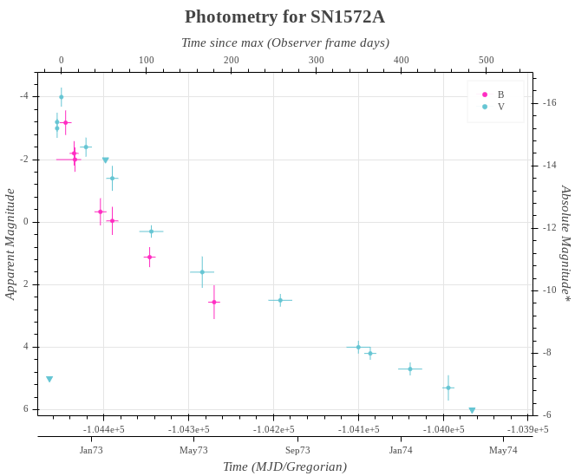

Рисунок 1. Результаты наблюдения блеска сверхновой SN1572

2. Термоядерный синтез

Термоядерный синтез заключается в слиянии ядер одних элементов в ядро нового элемента под действием сильных ядерных сил. Итоговое ядро обладает меньшей энергией (легче), чем посчитанные по отдельности энергии (или массы) составляющих его нуклонов: протонов (Z) и нейтронов (N). Число нуклонов в ядре обозначается как А = Z + N.
Энергией связи ядра (E) называется разница между энергией (или массой) всех составляющих его нуклонов (A) и энергией (или массой) ядра элемента.
Удельная энергия связи (e) - это энергия связи ядра E, рассчитанная на число нуклонов в ядре A: e = E / A.

Вам предлагается:
А. Посчитать удельную энергию связи для ряда элементов: He, O, Fe, Zn, U и заполнить значениями последнюю колонку в таблице для e. Для расчета использовать данные в первых 4 столбцах таблицы.

Элемент | Число протонов, Z | Число нейтронов, N | Масса элемента | e, Энергия связи на нуклон (Мэв)
He, гелий | 2 | 2 | 4.0026 а.е.м. | Ответ_________
O, кислород | 8 | 8 | 15,9949 а.е.м. | Ответ_________
Fe, железо | 26 | 30 | 55.9349 а.е.м. | Ответ_________
Zn, цинк | 30 | 34 | 63.929 а.е.м. | Ответ_________
U, уран | 92 | 143 | 235.044 а.е.м. | Ответ_________

Справка о массах протона и нейтрона. В быту массы удобно измерять в килограммах (кг), но в атомном мире удобнее использовать более мелкие единицы - «атомные единицы масс» (а.е.м.), выраженные в энергетических единицах (пересчет по знаменитой формуле Energy = mass * c²):
1 a.е.м. = 931.4 Мэв/c² (1 Мэв = 1 млн. Электронвольт, c – скорость света)
масса протона = 1.00782 a.е.м.
масса нейтрона = 1.00867 a.е.м.
массы элементов — см. в 4-м столбце

Б. Исходя из рассчитанных значений удельной энергии (e) сделать вывод, как меняется удельная энергия связи с ростом заряда и массы ядра.
Ответ (верное подчеркнуть): «монотонно увеличивается», «монотонно уменьшается», «сначала увеличивается, потом уменьшается», «сначала уменьшается, потом увеличивается»

В. Исходя из ответа на пункт 2. предположите какие из написанных ниже реакций термоядерного синтеза энергетически выгодны, т. е. идут с выделением энергии?
Выделите верные реакции (обвести: верно или нет):
- ¹⁶O + ¹⁶O → ³² S верно/нет
- ¹⁶O + ⁴He → ²⁰Ne верно/нет
- ²³⁵U + ⁴He → ²³⁹Pu верно/нет

3. Новорожденная нейтронная звезда

При коллапсе звезды-сверхгиганта её ядро сжимается в компактную нейтронную звезду. При этом процессе выделяется колоссальная энергия и формируется плотная новорожденная нейтронная звезда.

Вопрос: рассчитайте плотность новорожденной нейтронной звезды (по порядку величины).

Массу нейтронной звезды возьмите равной 2 солнечным массам, а радиус равным 10 км.

Ответ: ≈ _____ кг/м³ ___

Ответ:

